

Estructuración y socialización

de la propuesta de

autogestión comunitaria.

**Breve descripción:**

Aquí se abordan temáticas relacionadas con la autogestión comunitaria la cual incide en la manera en las poblaciones formulan y diseñan programas y proyectos enfocados a satisfacer sus intereses, necesidades; para generar procesos de desarrollo social comunitario, por lo cual es necesario conocer la oferta institucional del territorio, canales de comunicación e instrumentos de gestión comunitaria. Además, se identifican los principales instrumentos para la gestión de escenarios participativos y comunitarios según los tipos de actores sociales dentro de un contexto agroecológico.

**Abril 2023**

Tabla de contenido

Introducción 3

1. Gestión comunitaria en el marco de la agroecología. 4

1.1. Normativa y niveles de aplicación. 10

1.2. Fases e instrumentos de la gestión comunitaria. 12

1.3. Conceptos sobre actores sociales. 16

1.4. Tipos y características de los actores sociales. 17

2. Análisis del conflicto comunitario. 20

2.1. Técnicas de manejo y de negociación. 23

2.2. Comunicación asertiva. 25

3. Identificación de los escenarios participativos comunitarios. 28

3.1. Oferta institucional en el territorio. 30

3.2. Canales de comunicación. 33

4. Conceptos, tipos de recursos y de proyectos. 39

4.1. Etapas, roles e instrumentos de seguimiento. 43

Síntesis 46

Glosario 48

Material complementario 50

Referencias bibliográficas 52

Créditos 54

Introducción

Le damos la bienvenida al componente formativo denominado Estructuración y socialización de la propuesta de autogestión comunitaria. Para iniciar, se invita a conocer el siguiente video:

1. Estructuración y socialización de la propuesta de autogestión comunitaria.



[**Enlace de reproducción del video**](https://www.youtube.com/watch?v=k19rA5mxga0)

|  |
| --- |
| **Síntesis del video:** Estructuración y socialización de la propuesta de autogestión comunitaria. |
| Apreciado aprendiz, bienvenido al componente formativo Estructuración y socialización de la propuesta de autogestión comunitaria En este se abordarán temáticas referentes a la gestión comunitaria, se realizará un análisis de los actores sociales y de los conflictos comunitarios que se presentan, además de las técnicas de manejo y los métodos para resolverlos, como son la comunicación asertiva y la negociación. Además, en este componente formativo se abarcará todo lo referente a la oferta institucional del territorio, la cual, con la gestión participativa, es fundamental para lograr procesos de Transformación Social, económica, ambiental.  Así como para la generación de proyectos que beneficien y mejoren la calidad de vida de los territorios donde se llevan a cabo dichas propuestas.  Se muestra la estructuración y socialización de propuestas de autogestión comunitaria, así mismo los actores sociales y conflictos comunitarios.  Como se puede programar tácticas de manejo y métodos para resolverlos, en un entorno aplicando la comunicación asertiva.  Procesos de transformación social, económica y ambiental son importantes en el medio para un efecto positivo en la comunidad. |

# Gestión comunitaria en el marco de la agroecología.

La gestión comunitaria hace referencia a la participación de la población de forma individual o grupal, mediante estrategias y operaciones enfocadas en solucionar problemáticas o alcanzar un objetivo. Esta permite que los procesos de participación ciudadana sean estructurados en torno a las necesidades y demandas de la comunidad, a la par, permiten que se consoliden las interrelaciones humanas y la transformación de la comunidad. Por su parte, según la Organización de las Naciones Unidas para la Alimentación y la Agricultura - FAO, menciona que:

La agroecología desde la década de 1920 fue definida por científicos e investigadores para aludir a la aplicación de principios ecológicos en la agricultura. Sin embargo, según la FAO, no fue sino hasta la década de los años ochenta, que la agroecología fue tomada como una disciplina dentro de la ecología, la agronomía y la etnobotánica. La agroecología constituye un espectro de diferentes corrientes teóricas, de ahí que, la FAO ha constituido una base de datos, definiciones para lo cual ha reunido varias, de diversas fuentes realizadas por el gobierno, científicos, académicos, ciudadanos, etc.

Como disciplina, la Agroecología analiza las interacciones entre los componentes del sistema productivo en las sociedades modernas, relacionando la ciencia con el saber tradicional para la generación de alimentos de forma sostenible en combinación con los elementos biofísicos y socioeconómicos, que se basan en los pilares y dimensiones del desarrollo sostenible, las cuales son la económica, la social y la ambiental.

Además, como lo sustenta Nova (2022), la Agroecología constituye un paradigma a la agricultura, una opción viable frente las prácticas convencionales, que normalmente emplean tecnologías apoyadas y direccionadas en la aplicación de químicos, prácticas de monocultivos, y en general un uso irracional y contaminación del suelo, agua y de los recursos naturales. Según la FAO, existen 10 elementos de la agroecología que se presentan a continuación:

1. Relación de los elementos de la agroecología.

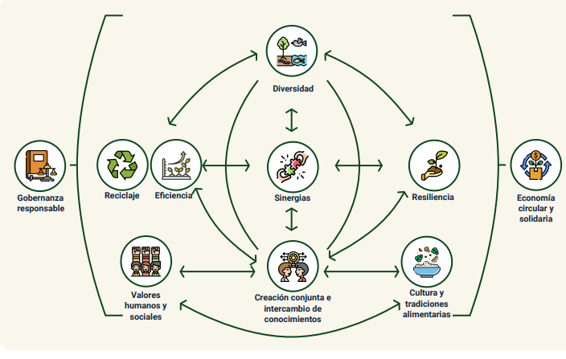

Nota. Tomada de la Organización de las Naciones Unidas para la Alimentación y la Agricultura (sf.).

Los elementos de la agroecología se relacionan a continuación:

* Gobernanza responsable
* Diversidad
* Sinergias
* Creación conjunta e intercambio de conocimientos
* Reciclaje
* Valores humanos y sociales
* Eficiencia
* Resiliencia
* Cultura y tradiciones alimentarias
* Economía circular y solidaria

Estos elementos orientan el proceso de transformación hacia sistemas agrícolas y alimentarios sostenibles, mediante la explicación de las características, prácticas, entorno favorable e innovaciones de los sistemas agroecológicos, sin desconocer los aspectos contextuales. Los cuales están interrelacionados y son interdependientes, cada uno de estos aspectos se presenta continuación:

* **Diversidad**

La diversificación es fundamental en las transiciones agroecológicas para garantizar la seguridad alimentaria y la nutrición y, al mismo tiempo, conservar, proteger y mejorar los recursos naturales. La diversificación agroecológica refuerza la resiliencia ecológica y socioeconómica mediante la creación de nuevas oportunidades de mercado.

Por ejemplo, la diversidad de cultivos y animales reduce el riesgo de fracaso ante el cambio climático.

* **Creación conjunta e intercambio de conocimientos**

Las innovaciones agrícolas responden mejor a los desafíos locales cuando se crean conjuntamente mediante procesos participativos.

* **Sinergias**

Crear sinergias potencia las principales funciones de los sistemas alimentarios, lo que favorece la producción y múltiples servicios ecosistémicos. Mediante la optimización de las sinergias biológicas, las prácticas agroecológicas potencian las funciones ecológicas, lo que da lugar a un aumento de la eficiencia en el uso de los recursos y de la resiliencia.

* **Eficiencia**

Las prácticas agroecológicas innovadoras producen más utilizando menos recursos externos. La mayor eficiencia en el uso de los recursos es una propiedad emergente de los sistemas agroecológicos que planifican y gestionan detenidamente la diversidad con miras a crear sinergias entre diferentes componentes del sistema

* **Reciclaje**

Reciclar más significa una producción agrícola con menos costos económicos y ambientales. El desperdicio es un concepto humano: en los ecosistemas naturales no existe.

Al imitar los ecosistemas naturales, las prácticas agroecológicas favorecen los procesos biológicos que impulsan el reciclaje de los nutrientes, la biomasa y el agua de los sistemas de producción, con lo que se aumenta la eficiencia en el uso de los recursos y se reduce al mínimo el desperdicio y la contaminación.

* **Resiliencia**

Mejorar la resiliencia de las personas, las comunidades y los ecosistemas es fundamental para lograr sistemas alimentarios y agrícolas sostenibles. Los sistemas agroecológicos diversificados son más resilientes, esto es, porque tienen una mayor capacidad para recuperarse de las perturbaciones, en particular de fenómenos meteorológicos extremos como sequía, inundaciones o huracanes, y para resistir el ataque de plagas y enfermedades.

* **Valores humanos y sociales**

Proteger y mejorar los medios de vida, la equidad y el bienestar social es fundamental para lograr sistemas alimentarios y agrícolas sostenibles.

La agroecología hace especial hincapié en valores como la dignidad, la equidad, la inclusión y la justicia, que contribuyen a la mejora de los medios de vida.

Los enfoques agroecológicos dotan a las personas y comunidades de los medios para superar la pobreza, el hambre y la malnutrición, al tiempo que promueven los Derechos Humanos.

* **Cultura y tradiciones alimentarias**

Mediante el apoyo a unas dietas saludables, diversificadas y culturalmente apropiadas, la agroecología contribuye a la seguridad alimentaria y la nutrición, al tiempo que mantiene la salud de los ecosistemas.

La agricultura y la alimentación son componentes esenciales del patrimonio de la humanidad, la cultura y las tradiciones alimentarias cumplen un papel social fundamental a la hora de moldear el comportamiento humano.

Los sistemas alimentarios actuales han creado una desconexión entre los hábitos alimentarios y la cultura, lo que ha contribuido a una situación en la que coexisten el hambre y la obesidad, en un mundo que produce alimentos suficientes para alimentar a toda su población.

* **Gobernanza responsable**

Para lograr una alimentación y una agricultura sostenibles es necesario adoptar mecanismos de gobernanza responsables y eficaces a diferentes escalas, de la local a la nacional y la mundial.

La agroecología requiere una gobernanza responsable y eficaz para respaldar la transición a sistemas alimentarios y agrícolas sostenibles.

Se necesitan mecanismos de gobernanza transparentes, inclusivos y basados en la rendición de cuentas para crear un entorno favorable que ayude a los productores a transformar sus sistemas siguiendo conceptos y prácticas agroecológicos.

* **Economía circular y solidaria**

Las economías circulares y solidarias que reconectan a productores y consumidores ofrecen soluciones innovadoras para vivir dentro de los límites del planeta y, al mismo tiempo, afianzan las bases sociales para el desarrollo inclusivo y sostenible.

La agroecología busca volver a conectar a productores y consumidores a través de una economía circular y solidaria en la que se dé prioridad a los mercados locales y se apoye el desarrollo económico local creando círculos virtuosos.

## Normativa y niveles de aplicación.

La agroecología toma en consideración la gestión comunitaria y, por ende, la normativa varía según la aplicación socioeconómica de las sociedades modernas. Para Martínez (2004), la estrategia y finalidad de la agroecología es crear alternativas de desarrollo social, económico y ambiental racional, incorporando prácticas y técnicas de producción agrícola tradicional, pero de forma sustentable, generando el menor impacto negativo a los recursos naturales, es decir garantizando y conservando al medio ambiente. Mediante una estrategia agroecológica enfocada a niveles de aplicación o dimensiones (social, económico y ambiental), donde la normativa puede variar según los principios comunitarios y organizativos de cada región.

1. Dimensiones de la estrategia agroecológica.

Las dimensiones de la estrategia agroecológica se mide por niveles , a continuación se relacionan:
-Nivel económico: viabilidad económica y equidad, dependencia de recursos locales, producción estable.
-Nivel ambiental: estabilidad productiva, funciones ecosistémicas, biodiversidad.
-Nivel social: desarrollo rural integrado, autosuficiencia alimentaria, satisfacción de las necesidades locales.

Nota. Tomada de Martínez (2004).

En consideración, en Colombia el Instituto Colombiano Agropecuario ICA (s. f.), por medio de la Resolución 187 de 2006, artículo 4°, numeral h, rige la producción ecológica y determina la instalación de prácticas de producción que garanticen la inocuidad y la calidad de los productos ecológicos, siendo competencia del ICA la actualización de los insumos permitidos y la formulación de instrumentos, dirigidos asegurar la inocuidad en la producción primaria de alimentos. Adicionalmente, el artículo 22 de la citada Resolución establece las funciones del Sistema de Control para la Producción Ecológica, coordinado por la Dirección de Desarrollo Tecnológico del Ministerio de Agricultura y Desarrollo Rural (MADR).

Así mismo, el MADR en la Resolución 0187 de 2006 establece que la norma ecológica regula la producción primaria, el procesamiento y la comercialización de productos alimenticios, regido por estándares de la agricultura orgánica, para la comercialización en territorio nacional.

## Fases e instrumentos de la gestión comunitaria.

Mori (2008) planteó una propuesta que contiene ocho pasos secuenciales para la intervención y gestión comunitaria, la cual inicia con un diagnóstico de la comunidad, con la finalidad de obtener información sociodemográfica, geográfica, sociocultural, educativa, salud, recursos, problemas, carencias y en general realizar una caracterización que permita diseñar y realizar la intervención comunitaria y luego llevar a cabo la ejecución, implementación, evaluación y análisis de los resultados, como se detalla en la siguiente tabla:

1. Fases de intervención comunitaria.

|  |  |
| --- | --- |
| Fases | Técnicas |
| 1. Diagnóstico de la comunidad.  Etapa 1: • Evaluación preliminar  • Análisis de los datos.  • Revisión de archivos.  • Mapeo y lotización.  • Construcción del instrumento.  • Aplicación de la entrevista. | 1. Técnicas cualitativas de recolección de datos: revisión de archivos, observación, entrevista, reporte anecdótico.  2. Técnicas cualitativas de análisis de datos: Análisis de contenido, análisis crítico.  3. Técnicas participativas de análisis: árbol de problemas. |
| Etapa 2: Diagnóstico participativo.  • Sensibilización  • Taller participativo. |  |
| 2. Características del grupo. | 1. Técnicas cualitativas de recolección de datos: revisión de archivos, observación, entrevista, reporte anecdótico.  2. Técnicas cualitativas de análisis de datos: análisis de contenido, análisis crítico. |
| 3. Evaluación de las necesidades del grupo. | 1. Técnicas cualitativas de recolección de datos: observación, reporte anecdótico.  2. Técnicas cualitativas de análisis de datos: Análisis crítico.  3. Técnicas participativas de análisis: árbol de problemas. |
| 4. Diseño y planificación de la intervención. | Técnicas participativas. |
| 5. Evaluación inicial. | 1. Técnicas cualitativas de recolección de datos: observación participante, entrevista, reporte anecdótico.  2. Técnicas cualitativas de análisis de datos: Análisis de contenido, análisis crítico. |
| 6. Ejecución e implementación. | Técnicas participativas. |
| 7. Evaluación final. | 1. Técnicas cualitativas de recolección de datos: observación participante, entrevista, reporte anecdótico.  2. Técnicas cualitativas de análisis de datos: análisis de contenido, análisis crítico.  3. Técnicas participativas. |
| 8. Diseminación. | Técnicas participativas. |

Nota. Tomada de Mori (2008).

Proviene de la palabra griega “planta o vegetal”, hace parte de la biología y se encarga de estudiar de manera general las plantas, además de investigar otros organismos fotosintéticos (algas y bacterias), permitiendo de esta forma entender la evolución de los vegetales. Para su estudio resulta importante analizar la morfología, la sistemática y la fisiología vegetal.

* **Lluvia de ideas**

Consiste en generar la mayor cantidad de ideas en muy poco tiempo. Es una actividad efectiva para que quienes participan piensen y aporten ideas creativas y espontáneas. Se aplica durante todas las etapas del proyecto, incluyendo las evaluaciones para identificar problemas y planear soluciones, así como en su evaluación, revisión y planeación.

* **Reuniones con la comunidad**

Se trata de reunir a la gente de la comunidad para que comparta información acerca de un problema y que esta se centre en objetivos específicos. Las reuniones pueden convocar a toda la comunidad o a representaciones de grupos involucrados. Los participantes estarán de acuerdo en compartir sus ideas sobre problemas comunes y contribuir con posibles soluciones.

* **Observación directa**

El propósito es observar sistemáticamente objetos, personas, eventos y relaciones. Se utiliza durante todo el proceso de evaluación del proyecto. Es un medio para recoger información sobre cómo interactúan las personas y cómo se desenvuelven en sus actividades cotidianas. Se puede realizar de manera individual o con la comunidad.

* **Entrevistas con grupos focales**

Se realiza para obtener información cualitativa, con grupos centrados en un tema determinado y conducida por un facilitador. Es útil en cualquier fase del ciclo de planificación del proyecto; generalmente se utiliza en la fase final de la evaluación de la comunidad con un grupo de personas con antecedentes similares y, a menudo, conocedores de un tema. Aunque la discusión puede centrarse en un tema específico, quienes forman parte del grupo pueden abordar libre y espontáneamente otros.

* **Mapeo comunitario**

Es una herramienta útil para visualizar los recursos y servicios de una comunidad como clínicas, colegios, fuentes de agua, refugios; Asimismo, permite la identificación de riesgos, tales como áreas inundadas y amenazadas para la salud, señalando grupos y zonas vulnerables.

* **Cuestionarios**

Es una herramienta que permite obtener más información sobre un tema determinado.

Posibilita la participación de la comunidad y su acceso a conocimientos actualizados sobre sus recursos y necesidades.

* **Entrevistas semiestructuradas**

Son entrevistas que incluyen preguntas guía elaboradas anticipadamente. Pueden usarse para brindar y recibir información sobre un tema. Quien entrevista no emplea un cuestionario formal para realizarla, pero previamente habrá definido algunos temas generales (riesgos y su posible relación con disponibilidad de recursos, gastos y efectividad), los cuales serán planeados al principio y serán la base para formular preguntas más precisas.

* **Narración de historias**

En las diferentes culturas consiste en narrar historias para enseñar a las personas sobre su comportamiento, actitudes, conocimiento y sobre lo que es y no es una conducta aceptable.

## Conceptos sobre actores sociales.

El concepto de actor social toma su relevancia en la manera en que, la acción social es tomada y desempeñada por los seres humanos dentro de sus comunidades. Está condicionada por la forma en que la interacción entre actores se ve interpuesta sobre la dinámica sociocultural y económica en la que están insertos los actores.

1. Actores sociales.

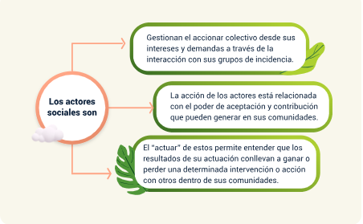

El concepto de actor social posibilita la acción política desde la mirada comunitaria, ya que permite que los individuos, grupos e instituciones desarrollen actividades a través de la gestión de la información, los recursos y la experiencia para poder incidir e influenciar la acción democrática dentro de lo local, lo barrial, lo comunitario. El predominio de actores sociales conlleva a que la participación ciudadana pueda tejerse dentro de procesos democráticos y se fortalezcan políticamente las relaciones comunitarias y locales.

No obstante, es necesario dejar claro que el actor social no solamente está dentro del ámbito local, es necesario resaltar que la categoría de actor se introduce a espacios más amplios como lo regional, nacional o internacional y tiene representación decisiva dentro de las relaciones locales también.

## Tipos y características de los actores sociales.

Los actores sociales se caracterizan por ser individuos, grupo o instituciones que con identidad propia representan los intereses y demandas de las comunidades a las que pertenecen mediante el uso de sus habilidades, información, recursos, presupuestos y tiempo, propenden por capitalizar al máximo las oportunidades locales y contribuyen a su localidad de forma transparente; además, son capaces de lograr incidir e influenciar en las actuaciones de otras personas.

Los tipos y características de los actores se establecen según el interés que tienen estos en generar procesos de cambio social dentro de sus comunidades. Los actores promueven la intervención y el desarrollo endógena, a través de la participación y la acción que estos puedan generar. De forma general, algunos de los tipos de actores sociales que se pueden identificar son los organismos de gobierno, las comunidades y organizaciones sociales, las ONG, los partidos políticos, los centros educativos, entre otros.

1. Tipos de actores sociales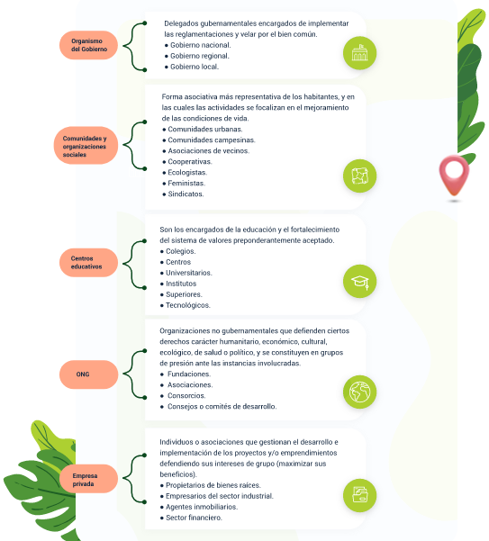

Se explican a continuación los tipos de actores sociales:

* **Organismo del gobierno**: delegados gubernamentales encargados de implementar las reglamentaciones y velar por el bien común.

- Gobierno nacional

- Gobierno regional

- Gobierno local

* **Comunidades y organizaciones sociales**: forma asociativa mas representativa de los habitantes y en las cuales las actividades se focalizan en el mejoramiento de las condiciones de vida.
* Comunidades urbanas
* Comunidades campesinas
* Asociaciones de vecinos
* Cooperativas
* Ecologistas
* Feministas
* Sindicatos
* **Centros educativos**: son los encargados de la educación y el fortalecimiento del sistema de valores preponderantemente aceptado.

Colegios

Centros

Universitarios

Institutos

Superiores

Tecnológicos

* **ONG**: organizaciones no gubernamentales que defienden ciertos derechos de carácter humanitario, económico, cultural, ecológico, de salud o político y se constituyen en grupos de presión ante las instancias involucradas.
* Fundaciones
* Asociaciones
* Consorcios
* Consejos o comité de desarrollo
* **Empresa privada**: individuos o asociaciones que gestionan el desarrollo o implementación de los proyectos y /o emprendimientos defendiendo sus intereses de grupo (maximizar sus beneficios).
* Propietarios de bienes raíces
* Empresarios del sector industrial
* Agentes inmobiliarios
* Sector financiero

# Análisis del conflicto comunitario.

La comunidad es el lugar donde la interacción social y los vínculos entre actores sociales generan un espacio de integración que configura tanto la convivencia como el conflicto. De esta manera, las relaciones sociales deben asegurar la convivencia, porque de eso depende el avance de las sociedades modernas, no obstante, esto no es así y hay momentos en que las relaciones sociales rebasan la capacidad de entendimiento y se genera el conflicto.

Aunque el conflicto se genere por las relaciones humanas, este termina siendo inherente, debido a que la interacción social que genera la relación entre seres humanos diversos y con diferencias lleva a que el conflicto se dé de mayor o menor gravedad.

Sin embargo, aunque en todo grupo social hay establecidos códigos para la convivencia, estos no se encuentran exentos del conflicto, debido a que en las comunidades también hay jerarquías, intereses y demandas de los diversos actores que están en constante relación. Como lo indican Muscolo y Estany (2006), el conflicto siempre se puede dar en las relaciones sociales diarias, ya sean espontáneas o permanentes; es decir, es inevitable, pero a su vez constructivo, a pesar de que normalmente es indeseado, no es bien recibido. En la siguiente gráfica se puede conocer los diferentes tipos de conflictos que hay:

* **Estructural**: existe un sistema que causa cierta opresión sobre la forma en que se relacionan las personas.
* **De valores**: cuando existe una incompatibilidad o diferencia en la forma de creer o actuar de las personas.
* **De relación**: resultado del retenimiento de emociones negativas o percepciones incorrectas, a causa de una mala comunicación entre las personas.
* **De información**: existe una falta de información que impide a las personas la toma de decisiones de forma correcta, o el simple hecho de estar mal informadas con respecto a un tema.
* **Según su extensión**: locales: surgen en pueblos, ciudades y demás territorios. Globales: afectan todo el planeta. Regionales: aparecen en varias regiones, provincias y países.
* **De interés**: cuando en una relación (laboral o personal) una de las personas considera o ponen más empeño en la satisfacción de sus necesidades.
* **Laboral-escolar**: En el ambiente laboral una persona vive divergencias frente a sus jefes o entorno en general. Se afecta de manera negativa cualquier miembro de la institución.
* **Armado**: Enfrentamiento armado de dos o más por diferentes creencias.

Las relaciones comunitarias se ven reflejadas en el espacio público, a través de la capacidad que tienen los actores de gestionar sus relaciones por encima de los intereses individuales, cuando esto no puede ser superado aparece el conflicto comunitario, el cual, afecta porque genera presiones negativas y violencia como agresiones verbales o físicas, ofensas, daño en propiedad ajena (Central de Justicia Cívica, s. f.); hasta llegar a delitos más graves como lesiones u homicidio dentro de la comunidad y sus actores.

En ese sentido, el conflicto comunitario requiere que los actores sociales establezcan parámetros para no tener desavenencias y todas las reglas estén claras, haya comunicación efectiva y directamente de los interesados dentro de la comunidad para que se pueda hacer una verdadera gestión social y comunitaria.

Según la Central de Justicia Cívica (s. f.), comúnmente los conflictos comunitarios se originan por la cercanía física que se da con las personas que habitan en la comunidad sin ningún grado de consanguinidad ni amistad, siendo importante resaltar que no siempre la relación es polémica, sino que también se puede dar una relación sin problemas.

A la hora de analizar los conflictos, se pueden emplear diversas herramientas como el árbol de conflictos, cebolla del conflicto, mapeo de actores, los que permiten establecer el perfil básico del conflicto mediante una visión general y detallada de los factores clave, elementos constructivos, intensidad, duración, motivaciones, intereses, relación de poder, causas, efectos y necesidades de los conflictos.

## Técnicas de manejo y de negociación.

Existen diversos mecanismos para resolver los conflictos como, por ejemplo, la negociación y la conciliación, pero es necesario primero definir y tener claro cuál es el conflicto, el medio, la alternativa y la resolución.

* **Conflicto**

Proceso que se inicia cuando una parte percibe que otra la ha afectado de manera negativa o que está a punto de afectar, de manera negativa, alguno de sus intereses.

* **Resolución**

Solución que encontramos para un problema, una dificultad o una disyuntiva.

* **Alternativa**

Circunstancia por la cual una persona, o grupo, tienen dos o más posibilidades de actuar para lograr un objetivo.

* **Medio**

Recurso que las personas utilizan para lograr alcanzar un objetivo que se sustenta en una necesidad que deseamos satisfacer.

La negociación es una actividad a la que se encuentran los seres humanos expuestos cotidianamente, toda interacción social se fundamenta en una negociación tanto consciente como inconsciente, a través del análisis de la información y se actúa a través del poder de la influencia personal para afectar el comportamiento de los otros (Corvette et al., 2011).

Así mismo, en la negociación se aplica el conocimiento y la información para construir transacciones sociales y formales sin necesidad de usar la intimidación, se trabaja bajo la estrategia de interactuar con la finalidad de alcanzar el acuerdo o el resultado que se desea.

**1**. La negociación traspasa cualquier disciplina y es inherente del ser humano porque es necesaria en cualquier ámbito sociocultural.

**2**. Debe haber un intercambio de beneficio mutuo en el cual no se instrumentaliza, sino que aporta a la resolución de conflictos dentro de las comunidades, en donde todos ganan.

**3**. Se convierte en una estrategia y tiene un fundamento práctico para hacer desaparecer las diferencias producidas por los intereses individuales y colectivos.

**4**. La negociación traspasa cualquier disciplina y es inherente del ser humano porque es necesaria en cualquier ámbito sociocultural.

Tiene elementos que permiten su desarrollo, como el interés por negociar, la voluntad de los grupos afectados, una relación social que permite que se establezcan lazos de comunicación y se debe tomar en cuenta el poder que tiene cada grupo en discusión. De esta manera, la negociación tiene una finalidad que permite que se llegue a un acuerdo generalizado dentro de los beneficios de cada negociante.

Como lo indican Losa y Ernesto (2013), existen diferentes técnicas de negociación, las cuales se pueden clasificar en función de los elementos que intervienen, como por ejemplo el tiempo, el factor desencadenante o la actitud de las partes.

1. Técnicas de negociación.

Existen tres técnicas de negociación que se clasifican a continuación:
1. Función del factor desencadenante: forzada y libre.
2. Función del tiempo: progresiva e inmediata.
3. Función como interactúan las partes: directa, indirecta, acomodativa, competitiva, evitativa, integrativa.

Elaboración propia (2022).

## Comunicación asertiva.

La comunicación es uno de los principios básicos para la interacción social y la convivencia. No obstante, dentro de los diferentes tipos de comunicación se encuentra **la asertiva**, que se enfoca en generar como principio una apropiada respuesta en el receptor. De ahí que, requiere de capacidades de expresión verbal, de entendimiento y conocimiento sociocultural para poder ser interlocutor asertivo dentro de un contexto determinado.

En esa medida, la comunicación requiere establecer relaciones de **entendimiento y empatía** entre emisor y receptor. En otras palabras, la comunicación asertiva permite el vivir en sociedad y fortalece los lazos de convivencia basados en el respeto por el otro.

Para tener como principio en las relaciones humanas la comunicación asertiva, es necesario que **el emisor sea claro con lo que quiere lograr de su interlocutor a través de mensajes directos y breves que permiten el mejor entendimiento y no se pierden en el discurso, lo cual, permite que la comunicación sea directa y de claro entendimiento**.

Así mismo, el emisor debe hablar con respeto, dentro de la comunicación y expresión oral, entendiendo las diferencias y desconocimientos de su interlocutor. La comunicación asertiva no es un rasgo de la personalidad de todo ser humano, sin embargo, sí puede ser generado a partir de conductas que se potencializan a partir de gestionar habilidades para aprender a comunicarse de manera asertiva y tener un impacto positivo dentro de las relaciones sociales y humanas. De este modo es importante para cualquier contexto de participación social y contribuye a la convivencia, además, fortalece las relaciones interpersonales.

**Tipos y técnicas de comunicación asertiva.**

La comunicación asertiva se sitúa como eje principal para mejorar la convivencia en las sociedades actuales. Esta, propende por el respeto y la interacción social clara y concisa que se desarrolla en el intercambio de información. De este modo es utilizada como una herramienta que permite estrechar lazos de entendimiento y evitar el conflicto social, y en ese sentido tiene impacto en las **relaciones emocionales, laborales y profesionales.**

Dentro de los tipos de comunicación asertiva se destaca la comunicación verbal, no verbal y paraverbal. En el lenguaje verbal toma herramientas sentiemocionales en primera persona para generar opiniones y respuesta a sentimientos, opiniones y expresar ideas.

En la comunicación no verbal influye en la manera en que se emite y recibe la información, dentro de esta se destaca el contacto visual, la postura corporal y proxemia con que se da el mensaje. En la comunicación paraverbal se expone la manera y el volumen del tono de voz, los silencios, el ritmo de la conversación y la seguridad con que se da el mensaje.

Así mismo, como la comunicación asertiva es una habilidad actitudinal, esta, puede ser potencializada, para esto existen técnicas para mejorarla, entre las que se destacan el disco rayado, el bando de niebla, acuerdo, pregunta y aplazamiento asertivo. A continuación, se conoce cada técnica.

**1. Disco rayado**: consiste en repetir una afirmación varias veces sin modificar el tono, ritmo y volumen, y sin intención de entrar en ninguna confrontación.

**2. Banco de niebla**: consiste en dar la razón, pero no permitiendo continuar con el enfrentamiento o discusión.

**3. Técnicas para el cambio**: busca brindar una visión global de la discusión, relativizándola para reducir el nivel de agresividad y/o frustración.

**4. Acuerdo asertivo**: consiste en intentar llegar a un acuerdo que ratifique lo que se pueda considerar como error, pero dando como fundamento que, en general, no es lo habitual.

**5. Pregunta asertiva**: trata de contestar al receptor con una pregunta que pone en positivo lo que se está discutiendo, la oportunidad de afrontar en el mismo sentido la crítica o dificultad que se haya planteado.

**6. Aplazamiento asertivo**: esta técnica se usa cuando no se es capaz en ese momento de dar una solución o respuesta adecuada a la reclamación que nos hace el interlocutor.

**7. Técnica de ignorar**: se suele usar cuando el interlocutor se muestra muy enfadado o alterado y es difícil mantener una conversación constructiva.

# Identificación de los escenarios participativos comunitarios.

La transformación social requiere que los actores generen espacios comunitarios para la participación, en esa medida, identificar escenarios participativos conlleva a que la acción social se fortalezca a través de la democratización y el trabajo en equipo dentro de la comunidad, mediados por la transformación social desde la gestión endógena de los líderes comunitarios y no desde la gestión parlamentaria o gubernamental.

Más aún, los escenarios participativos comunitarios son propuestas desestructurantes que promueven las posibilidades e identifican las limitaciones en dichos procesos de contención político-social.

Identificar escenarios permite conocer las percepciones sobre las decisiones futuras que se toman en el presente. La ordenación de las decisiones desde el reconocimiento de escenarios que permitan la participación comunitaria contribuye a explorar elementos posibles, probables y deseados en la gestión comunitaria.

**Tipos y características de escenarios comunitarios.**

Los escenarios comunitarios forman parte de la intervención que se puede llevar a cabo dentro de las organizaciones sociales y comprenden la diversidad de aspectos que los constituyen como las necesidades sociales, el reconocimiento de las relaciones que estructuran la interacción social y la diversidad de actores que componen la comunidad.

En esa medida, están mediados por los procesos participativos que se estructuran a través de la manifestación social, política, cultural, comunitaria y ciudadana dentro de un contexto determinado por un espacio histórico, económico, social que ejerce influencia y que no es posible modificarlo (Lapalma, 2001).

Además, tienen como características la estructuración de los territorios y el espacio social en el que se establecen, de ahí que, hablar de escenario comunitario es entender que la conformación de esta deriva de situaciones dialógicas entre el territorio y el contexto social determinado por la construcción y desarrollo de propuestas para la intervención. Los tipos de escenarios comunitarios entonces surgen de la gestión endógena de las comunidades para su desarrollo y el cambio social al margen de la organización gubernamental.

1. Escenarios comunitarios.

A continuación se relacionan los tipos de escenarios comunitarios:
- Política social local, sociales y de intervención territorial.
- Los de participación ciudadana.
- Los de economía solidaria.

## Oferta institucional en el territorio.

Esta oferta se consolida como el conjunto de bienes y servicios derivados de los planes, programas y proyectos de entidades públicas y privadas que se encuentran en todo el territorio y tienen el propósito de orientar, atender e impactar en las condiciones de vida de los colombianos. La oferta institucional hace parte de los planes de ordenamiento territorial de cada uno de los departamentos y municipios, busca promover estrategias para el acceso, oportunidad y pertinencia para los pobladores (Copello, 2014).

El Gobierno nacional por medio del Departamento Nacional de Planeación (DPN), tiene un manual en el cual, se describen todos los planes, proyectos sectoriales y programas, además de los servicios de asistencia técnica y asesorías para departamentos y municipios en los que las instituciones nacionales manejan asuntos territoriales.

La estructura estatal y la información para cada entidad pública está contenida en el manual del Departamento Nacional de Planeación y en el portal web del Gobierno nacional, que compila la mayoría de la información de interés para las entidades territoriales y sus autoridades; actualmente se puede consultar la oferta institucional del gobierno nacional en el Portal Territorial.

[**Enlace página web**](https://portalterritorial.dnp.gov.co/AdmOIGN/OIGN)

Entonces, la oferta institucional del territorio está mediada tanto por la actuación del Estado como por la operación de instituciones privadas que velan por el desarrollo social y la gestión territorial. En ese sentido, la oferta institucional del territorio es variada e integra a la Presidencia de la República, ministerios, alcaldías, gobernaciones y demás instituciones públicas del Estado y entidades territoriales.

Según lo expone Copello (2014), las entidades territoriales se ajustan a la estructura de administración pública definidas por la ley colombiana, son:

1. Estructura de administración pública.

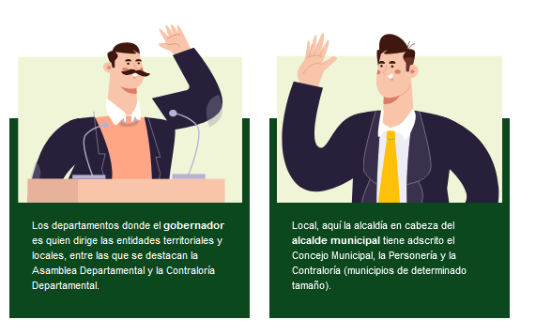

- Los departamentos donde el gobernador es quien dirige las entidades territoriales y locales, entre las que se destacan la Asamblea Departamental y la Contraloría Departamental.

- Local, aquí la alcaldía en cabeza del alcalde municipal tiene adscrito el Concejo Municipal, la Personería y la Contraloría (municipios de determinado tamaño).

A partir de esta estructura básica, los departamentos, distritos y municipios tienen autonomía para determinar su estructura administrativa, limitada por la disponibilidad de recursos fiscales.

La gestión pública de las entidades territoriales busca el mejoramiento de las condiciones de vida de la población, y velar por los derechos y la reducción de la pobreza. De igual forma, según lo expone la Constitución Política de Colombia de 1991, en el artículo 287, “las entidades territoriales disfrutan de autonomía para la gestión de sus intereses y dentro de los límites de la Constitución y la Ley”; por tanto, tienen personería jurídica y se ajustan al derecho público.

Por su parte para la Procuraduría General de la Nación (2011) y el Instituto de Estudios del Ministerio Público (2011), las entidades territoriales se rigen por derechos que son enfocados al campo político, administrativo y fiscal, los cuales se gobiernan por autoridades propias (político), ejercen las competencias que les correspondan (administrativo), participan en rentas nacionales y establecen tributos necesarios para el cumplimiento de sus funciones (fiscal).

**¿Sabías que?**

Las funciones de las entidades territoriales se establecen a través de los planes de ordenamiento territorial, sin embargo, estas deben encargarse de formular planes y proyectos de acción, operación e inversión basados en parámetros que aseguren la mayor eficiencia y eficacia.

Así mismo, la planeación financiera que deben establecer las entidades se debe ajustar a los presupuestos públicos y así elaborar la programación financiera que sustente la viabilidad de los presupuestos y planes de desarrollo.

## Canales de comunicación.

La comunicación en las entidades territoriales debe permitir el acceso a los planes, proyectos y estrategias de desarrollo comunitario que afianzan y consolidan las funciones institucionales y el acceso de los ciudadanos.

De esta manera, los canales de comunicación institucional y gubernamental se estructuran de manera que, el acceso a la información consolide el intercambio de información e ideas pertinentes para que se fomente un canal de comunicación directo y de pertinencia para la comunidad. De aquí que para Amadeo (2016) “la comunicación gubernamental obedece a una política pública, que implica el ejercicio de establecer y precisar la agenda de la gestión de instituciones, actitudes y procesos”.

Kunsch (2003, citado por Briceño y Neves, 2010) sustenta que la comunicación institucional funciona para fortalecer la imagen e identidad corporativa, porque permite dar a conocer la entidad fuera del área de cobertura interna que posee.

Entonces, es así como el reconocimiento de marca frente a la comunidad y demás entidades hace que la comunicación sea medida como eficiente; y siguiendo a Kunsch (2003), los instrumentos utilizados por la comunicación institucional como la asesoría de prensa, la edición multimedia, entre otros se describen en la siguiente información:

**Comunicación institucional**

Los instrumentos utilizados por la comunicación institucional son la asesoría de prensa, la edición multimedia, el periodismo empresarial, las relaciones públicas, la imagen corporativa, la propaganda institucional y el marketing social y cultural. A continuación, su descripción:

**Relaciones públicas**

Persigue fortalecer o modificar el nivel de entendimiento y aceptación del público a partir de la interacción. Se centra en la construcción de credibilidad y posicionamiento.

**Periodismo empresarial**

Es una especialización dentro del sistema periodístico que busca difundir temas importantes de la organización. Las herramientas más utilizadas son los boletines y revistas, entre otros.

**Asesoría de prensa**

Consiste en la gestión de medios impresos y electrónicos. Abarca la producción interna de materias y notas periodísticas publicadas en medios de prensa externos.

**Edición de multimedia**

Facilita una comunicación ágil con el público objetivo mediante el tratamiento técnico-profesional de libros, revistas, manuales, websites, etc.

**Imagen corporación**

Es la representación mental de la organización en la colectividad. La construcción de un conjunto de atributos.

**Propaganda institucional**

Busca divulgar los logros de la organización, transmitir su personalidad y fijar los conceptos constructivos de su labor.

Por su parte, para los canales de comunicación externa sus clientes o público objetivo son la Presidencia de la República, entes gubernamentales, medios de comunicación, gremios y empresarios, ONG, socios estratégicos ciudadanía y público en general, siendo los principales canales de comunicación empleados, la página web, correo electrónico, redes sociales (Facebook, Twitter, Instagram, YouTube), transmisión radial (SENA al aire) y televisiva, por medio de los cuales se difunde productos como boletines de prensa, comunicados a la opinión pública, mensajes virtuales, publicaciones, etc.

Para el caso específico del Servicio Nacional de Aprendizaje (SENA), según el Manual de comunicación interna y externa, existen canales de comunicación interna donde se divulga productos como magazín Venga le cuento, “newsletter” o boletín, “flash” informativo, boletín virtual NotiSENA, videos, afiches, banner, pódcast, etc, a través de canales como intranet, pantallas, carteleras físicas, tótem, correo institucional, grupos de WhatsApp. Estos se presentan en la siguiente infografía:

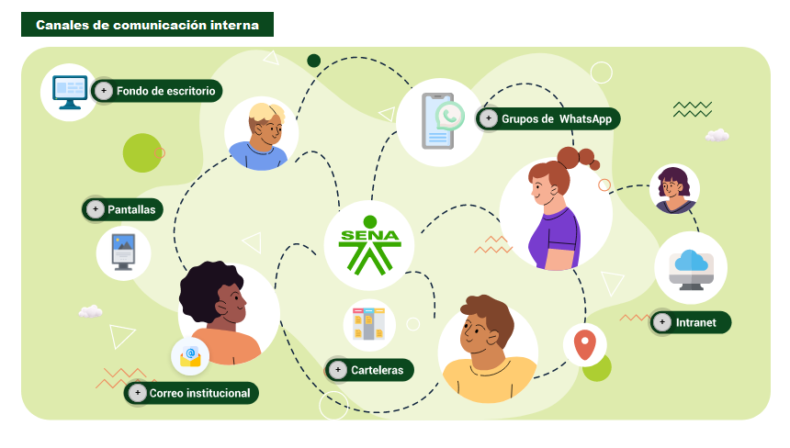

* **Fondo de escritorio**: tiene como objetivo aprovechar el uso del escritorio de los equipos de cómputo como medio de divulgación que aporta al proceso de comunicación interna de la entidad.
* **Pantallas**: monitores ubicados en sitios estratégicos de las direcciones regionales y centros de formación.
* **Correo institucional**: el correo facilita el envío y recepción de información entre los funcionarios de la entidad, garantizando una comunicación ágil, veraz y eficaz.
* **Carteleras**: estructuras ubicadas en las paredes de las instalaciones del SENA por donde circula mayor afluencia de público.
* **Grupos de WhatsApp**: herramienta que puede ser utilizada siempre y cuando se concierte con los miembros de los diferentes grupos de trabajo el envío de mensajes de carácter institucional a través de esta aplicación.
* **Intranet**: la nube, es el eje de la comunicación interna en el SENA; se actualiza de forma permanente y contiene información institucional de interés y con cobertura nacional.

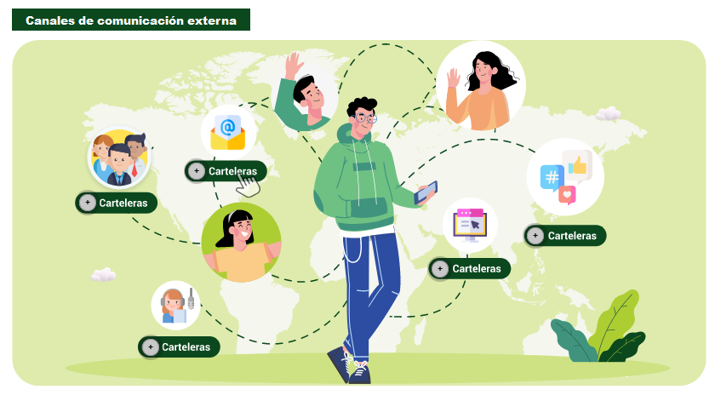

1. **Clientes o público objetivo**:
   * Presidencia de la República.
   * Entes gubernamentales.
   * Empresarios y gremios.
   * Medios de comunicación.
   * Socios estratégicos.
   * Sector Trabajo y Educación.
   * Organizaciones No Gubernamentales (ONG).
2. **Página web**: Servicio Nacional de Aprendizaje – SENA.
3. **Redes**: sociales, Facebook, Twitter, Instagram, YouTube.
4. **Radial**: transmisión radial SENA al Aire Radio.
5. **Correo**: comunicación por correo.
6. Socialización y restricciones

A continuación se relaciona 3 características y restricciones de la socialización:
- La gestión de la información y la comunicación.
- La acción socializadora entra en restricción cuando no fomenta comportamientos cooperadores y neutraliza la acción.
- La restricción para la socialización responde a procesos de orden individual que no contribuye a procesos solidarios, dinámicas cooperativas y a transformaciones.


La socialización hace parte de las principales características que los actores sociales llevan a cabo para compartir ideas, pensamientos y necesidades de sus comunidades, cuando hay una restricción en la socialización la gestión social entra declive porque surge el conflicto social y se pierde el rumbo de la comunidad interesada por el desarrollo y cambio endógeno.

La restricción para la socialización se da con base en la limitación que tienen las comunidades para la gestión de la información de interés, específicamente de contenidos de orden político, económico y social. Es decir, cuando la información no circula dentro de la comunidad, es posible que se restrinja la socialización porque el desconocimiento hace que la interacción y la gestión social entren en un proceso de retroceso que imposibilita la participación ciudadana y el aprendizaje colectivo.

# Conceptos, tipos de recursos y de proyectos.

Para llevar a cabo un proyecto, y para que este pueda ser ejecutado a cabalidad, teniendo en cuenta las condiciones para su ejecución, es indispensable identificar los recursos que son necesarios para su desarrollo. Así, la identificación de recursos va más allá de lo económico, pues también integra los materiales y equipos necesarios, el talento humano, un equipo que tenga conocimiento y experiencia para llevar a cabo la ejecución de la propuesta.

Con el desarrollo de las sociedades se han generado diferentes tipos de proyectos, según la incidencia que pueda tener dentro de lo socioeconómico y cultural. Estos proceden de diferentes organizaciones y tienen diferentes objetivos según lo establecido por el tipo de instituciones que lo formulan; si son gubernamentales, privadas o comunitarias.

De este modo, para pensar que en la gestión de proyectos es necesario tener en cuenta el alcance, el tiempo de ejecución, la integración que pueda tener comunidad-organización, los costes que giran entre recursos financieros, humanos y físicos. A la par, la gestión de proyectos, se les suma la calidad en la incidencia, la comunicación y la participación ciudadana.

Por tal razón, es necesario identificar el tipo de proyecto y así a qué objetivo tiende su intención, pues según sea este cambia la planeación y fuentes de financiación. Es así como el tipo de proyecto incide no solo en su formulación, sino también en la toma de decisiones y el desarrollo de este.

**Tipos de proyectos.**

**-Según la procedencia del capital**: proyectos públicos: se financian en su totalidad con fondos públicos o que provengan de instituciones gubernamentales.

Proyectos privados: sus aportes provienen únicamente de la iniciativa privada o de empresas con capital particular.

Proyectos mixtos: combinan las dos formas de financiación (pública y privada).

**-Según el grado de experimentación**: proyectos experimentales: son los que exploran áreas o campos en los que hasta el momento nadie ha realizado aportes o cuya consecución supone una apuesta por algo inédito o novedoso.

Proyectos normalizados: tienen una serie de normas o parámetros que van marcando las fases de ejecución y monitorización.

**-Según la orientación**: proyectos productivos: promueven la producción de bienes, servicios o productos con un determinado objetivo.

Proyectos educativos: se focalizan en el área de la educación, cualquiera que sea el nivel de enseñanza.

Proyectos sociales y comunitarios: apuntan a la mejora de la calidad de vida de una región, país o localidad.

Proyectos de investigación: indagan y analizan áreas o campos específicos.

**-Según el área de influencia**: proyectos internacionales: superan las fronteras nacionales.

Proyectos nacionales: se implementan a lo largo y ancho de un territorio o país.

Proyectos locales: su alcance se limita a ciertas comunidades, localidades o pueblos.

Proyectos regionales: su nivel de incidencia es mayor que la de un proyecto local, pero a la vez menor que la de uno nacional.

**-Según el sector**: proyectos de construcción: obras de tipo civil o arquitectónico. (edificios, puentes, vías ferroviarias, presas, carreteras)

Proyectos de energía: aprovechamiento y el uso de la energía o en el hallazgo de nuevas formas de producirla.

Proyectos de minería: extracción de minerales, productos o materias primas que se hallan en la naturaleza.

Proyectos de medioambiente: orientados a la preservación de los recursos naturales y el equilibrio del planeta.

Proyectos industriales: impulsan la industria en cualquiera de sus sectores.

Proyectos de bienes servicios: proporcionan productos y bienes inmateriales.

1. Tipos de recursos.

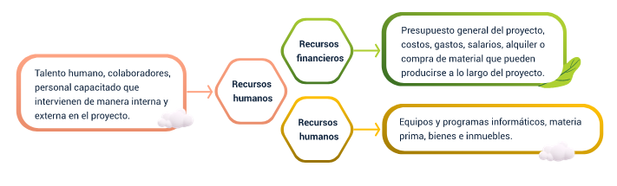

1. Cronograma y responsables para toma de decisiones.

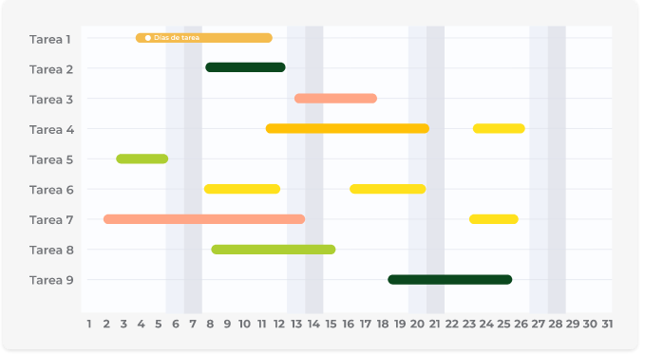

La toma de decisiones dentro de los proyectos de autogestión comunitaria es una de las actividades de mayor importancia, pues se enfoca en tener en cuenta el tratamiento de la información recolectada a través del desarrollo de cada actividad.

El cronograma de actividades permite medir el grado de ejecución, y contribuye a que los líderes del proyecto analicen las problemáticas y situaciones que se presentan de manera imprevista y gestionen la toma de decisiones de manera individual y grupal.

La toma de decisiones es un factor de alto grado de responsabilidad, además, para ello es necesario tener un conocimiento general del proyecto, de los objetivos y las actividades ejecutadas para que las decisiones no afecten las metas del desarrollo del proyecto ni a los participantes de este.

Entonces, los responsables en la toma de decisiones tienen la destreza para poder analizar la información proporcionada desde la planeación, organización, dirección, control y ejecución del proyecto para considerar de manera consciente las decisiones que propendan por el bienestar asociado a las diferentes situaciones que se presentan a lo largo del cronograma establecido. La manera ética en que se tomen decisiones se verá reflejada en el impacto generado en las comunidades.

## Etapas, roles e instrumentos de seguimiento.

El diseño de proyecto lleva a que estén divididos en diferentes etapas que van desde el análisis de la situación actual, pasando por la evaluación de enfoques y visión de cambios esperados, hasta llegar a diseñar las estrategias y organización del proyecto.

Todo ello genera roles que pueden tener un seguimiento bajo metodologías, técnicas e instrumentos que permiten la medición del cumplimiento de actividades, así como también la toma de decisiones en el diseño y formulación del proyecto para concretar su ejecución.

1. Etapas, roles e instrumentos.

|  |  |  |
| --- | --- | --- |
| Etapas | Roles | Instrumentos |
| Análisis de la situación actual.  ¿Dónde está? ¿Cuáles son los problemas y potenciales? | ● Analista de actores involucrados.  ● Analista de problemas Analista de potencialidades | ● Matriz de análisis de actores involucrados.  ● árbol de problemas Diagrama espina de pescado Análisis DOFA. |
| Evaluación ante enfoques alternativos  ¿Qué enfoques alternativos existen?  ¿Cómo se debe evaluar?  ¿Qué enfoque elegir? | ● Análisis de enfoques alternativos. | ● Matriz de decisión.  ● Análisis de utilidad.  ● Análisis de costo - beneficio Análisis FODA.  ● Enfoque de criterios múltiples. |
| Visión del cambio esperado  ¿A dónde se quiere ir?  ¿Qué resultados se espera lograr? | ● Análisis de los resultados esperados.  ● Impactos.  ● Elaboración de la cadena de resultados. | ● árbol de resultados lluvia de ideas.  ● Crear una visión.  ● Cadena o marco de resultado. |
| Diseño de la estrategia del proyecto  ¿Qué resultados se esperan?  ¿Cómo se pueden lograr y comprobar?  ¿Qué factores influyen? | ● Diseño de marco lógico.  ● Jerarquía de resultados Indicadores y fuentes de información.  ● Análisis de los riesgos y de los supuestos. | ● Marco lógico.  ● Evaluación del riesgo.  ● Indicadores estándar.  ● Estudio de viabilidad. |
| Diseñar la organización del proyecto  ¿Cuáles son las responsabilidades?  ¿Qué recursos se requieren?  ¿Cómo se hará la evaluación? | ● Definición de la instalación organizativa.  ● Asignación de medios.  ● Diseño de un sistema de monitoreo y evaluación.  ● Elaboración de la cadena de resultados. | ● Organigrama Documento del proyecto Toma de decisiones |

Síntesis

En este componente se consolida el material de estudio para que el aprendiz pueda identificar lo referente a la gestión comunitaria (fases e instrumentos), realice un análisis de los actores sociales y los conflictos comunitarios que se pueden presentar, además de las técnicas de manejo y mecanismos para resolverlos, teniendo en cuenta la toma de decisiones, comunicación asertiva y la negociación.

También, hace referencia a las ofertas institucionales que ofrece Colombia para generar procesos de desarrollo y transformación mediante espacios y escenarios comunitarios que permiten identificar la gestión participativa y comunitaria en concordancia con los tipos de actores sociales dentro de un contexto agroecológico, en el cual la intervención social es fundamental, así como el diseño y formulación de proyectos sociales encaminados a fortalecer los territorios en el que se desarrollan este tipo de propuestas.

Se presenta la propuesta de autogestión comunitaria, el cual se ramifica en 4 componentes:
agroecología, instrumentos, conflicto comunitario y enfoques.

Glosario

**Actores sociales**: individuos, grupo o instituciones que con identidad propia representan los intereses y demandas de las comunidades a las que pertenecen.

**Comunicación:** proceso que hace posible que el emisor y el receptor se relacionan, se conecten, intercambien información, compartan ideas, datos o significados que son comprensibles y de interés para ambos.

**Comunidad**: lugar donde la interacción social y los vínculos entre actores sociales generan un espacio de integración que configura tanto la convivencia como el conflicto.

**Conflicto**: una lucha por el desacuerdo, incompatibilidad aparente, confrontación de intereses, percepciones o actitudes hostiles entre dos o más partes.

**Desarrollo comunitario**: capacidades referidas a máximos niveles de igualdad y libertad que produzca bienestar a un grupo poblacional a partir de la oportunidad de escoger entre distintas opciones de desarrollo.

**Gestión Comunitaria:** conjunto de estrategias y acciones desarrolladas por autoridades locales orientadas a la consecución de un objetivo o para resolver problemas específicos.

**Oferta institucional del territorio**: conjunto de bienes y servicios derivados de los planes, programas y proyectos de entidades públicas y privadas y tienen el propósito de orientar, atender e impactar en las condiciones de vida.

**Participación:** labor activa de los integrantes internos y externos de la comunidad en todas las decisiones concernientes con los objetivos y las actividades.

**Proyecto**: organización de los recursos (materiales, económicos, humanos) y acciones para lograr objetivos.

Material complementario

|  |  |  |  |
| --- | --- | --- | --- |
| Tema | Referencia APA del material | Tipo | Enlace |
| Gestión comunitaria en el marco de la agroecología. | Avella, B., L. (2016). Manual de Gestión comunitaria. Confecámaras. | Documento | <https://pdf.usaid.gov/pdf_docs/PA00M1ZF.pdf> |
| Análisis del conflicto comunitario. | Ecosistemas de recursos educativos digitales. (2021). Técnicas de negociación. [Video]. YouTube. | Video | <https://www.youtube.com/watch?v=aT1ux5A-s3w> |
| Análisis del conflicto comunitario. | Ecosistemas de recursos educativos digitales. (2021). Elementos de la comunicación. [Video]. YouTube. | Video | <https://www.youtube.com/watch?v=uyfkdAMQAI8> |
| Análisis del conflicto comunitario. | Seguimiento académico grupo ejecución de la formación SENA. (2010). Video Tips - 01 Comunicación asertiva. [Video]. YouTube. | Video | <https://www.youtube.com/watch?v=ssF7rayWZSQ> |
| Identificación de los escenarios participativos comunitarios. | Portal Territorio de Colombia. (2022). Oferta institucional del Gobierno nacional. | Página Web | <https://portalterritorial.dnp.gov.co/AdmOIGN/OIGN> |
| Conceptos, tipos de recursos y de proyectos. | Cohen, E., y Franco, R. (2000). Evaluación de proyectos sociales. Siglo XXI. | Libro | <https://books.google.es/books?hl=es&lr=&id=Uz7IeGnN1mkC&oi=fnd&pg=PA6&dq=evaluacion+de+proyectos+sociales&ots=r2J7jTwlD6&sig=fyQ7kgWDaXNdKfwquffkKEJTApQ#v=onepage&q=evaluacion%20de%20proyectos%20sociales&f=false> |
| Conceptos, tipos de recursos y de proyectos. | Ecosistemas de recursos educativos digitales. (2022). Formulación de proyectos. [Video] YouTube. https://www.youtube.com/watch?v=JC6-d44r7SM | Video | <https://www.youtube.com/watch?v=JC6-d44r7SM> |

Referencias bibliográficas

Amadeo, B. (2016). El estudio de la comunicación gubernamental. Austral Comunicación, 5(2), 155-181.

Briceño, B. M. J., & Neves, M. F. (2010). Estrategias de comunicación institucional en organizaciones agroindustriales: caso Unica. Visión Gerencial, 2, 332-347.

Carrasco, C., L. (2016). Presentación de la asignatura: Técnicas de negociación. Universidad Continental.

Corvette, B., A. B., Ramírez, V. del C. A., de Lozada, V. M., y Mejía-Barahona, J. E. (2011). Técnicas de negociación y resolución de conflictos. Pearson Educación.

Lapalma, A. I. (2001). El escenario de la intervención comunitaria. Revista de Psicología, 10(2), 61.

Losa, S., & Ernesto, J. (2013). El arte de la negociación.

Maldonado, C., A. M. (2014). Iniciativas actuales de consolidación de la oferta institucional para el territorio que incluya la forma en que el sector puede asumir ese rol para el Gobierno nacional. DAFP.

Martínez, R. (2004). Fundamentos culturales, sociales y económicos de la agroecología. Revista de Ciencias Sociales (Cr), 1(103-104), 93-102.

Ministerio de Agricultura y Desarrollo Rural. (2006). Resolución 187 de 2006. Por la cual se adopta el Reglamento para la producción primaria, procesamiento, empacado, etiquetado, almacenamiento, certificación, importación, comercialización y se establece el Sistema de Control de Productos Agropecuarios Ecológicos. <https://minvivienda.gov.co/sites/default/files/normativa/0187%20-%202006.pdf>

Mori, S., M. D. P. (2008). Una propuesta metodológica para la intervención comunitaria. Liberabit, 14(14), 81-90.

Muscolo, S. I., y Estany, M. L. (2006). Conflicto, mediación comunitaria y creatividad social. Acciones e Investigaciones Sociales, 1(Ext.), 454-460.

Nova, G., A. (2022). Agricultura agroecológica, seguridad y soberanía alimentaria. Revista Estudios del Desarrollo Social: Cuba y América Latina, 10(1).

Palma, R., D. (2012). Cómo elaborar propuestas de investigación. Reflexiones Económicas.

<https://www.yumpu.com/es/document/read/33417674/como-elaborar-propuestas-de-investigacion-universidad-rafael->

Créditos

| Nombre | Cargo | Regional y Centro de Formación |
| --- | --- | --- |
| Milady Tatiana Villamil Castellanos | Líder del Ecosistema | Dirección General |
| Miguel de Jesús Paredes Maestre | Responsable de línea de producción | Centro para el Desarrollo Agroecológico y Agroindustrial Sabanalarga - Regional Atlántico |
| Rafael Neftalí Lizcano Reyes | Responsable de Desarrollo Curricular | Centro Industrial del Diseño y la Manufactura Regional Santander |
| Diana Julieth Núñez Ortegón | Experta Temática | Centro de Comercio y Servicio - Regional Tolima |
| Paola Alexandra Moya Peralta | Diseñadora instruccional | Centro de la Industria, la Empresa y los Servicios - Regional Norte de Santander |
| Carolina Coca Salazar | Asesora Metodológica | Centro de Diseño y Metrología - Distrito Capital |
| Sandra Patricia Hoyos Sepúlveda | Corrector de estilo | Centro de Diseño y Metrología - Distrito Capital |
| Alexander Acosta | Producción audiovisual | Centro Para El Desarrollo Agroecológico Y Agroindustrial Sabanalarga - Regional Atlántico |
| Nelson Vera | Producción audiovisual | Centro Para El Desarrollo Agroecológico Y Agroindustrial Sabanalarga - Regional Atlántico |
| Carmen Martínez | Producción audiovisual | Centro Para El Desarrollo Agroecológico Y Agroindustrial Sabanalarga - Regional Atlántico |
| Jorge Leonardo Camacho | Desarrollo Fullstack | Centro Para El Desarrollo Agroecológico Y Agroindustrial Sabanalarga - Regional Atlántico |
| Carmen Martínez | Diseño de contenidos digitales | Centro Para El Desarrollo Agroecológico Y Agroindustrial Sabanalarga - Regional Atlántico |
| Fabian Cuartas | Validación de diseño y contenido | Centro Para El Desarrollo Agroecológico Y Agroindustrial Sabanalarga - Regional Atlántico |
| Gilberto Herrera | Validación de diseño y contenido | Centro Para El Desarrollo Agroecológico Y Agroindustrial Sabanalarga - Regional Atlántico |
| Carolina Coca Salazar | Evaluador para contenidos inclusivos y accesibles | Centro Para El Desarrollo Agroecológico Y Agroindustrial Sabanalarga - Regional Atlántico |
| Luz Karime Amaya | Evaluador para contenidos inclusivos y accesibles | Centro Para El Desarrollo Agroecológico Y Agroindustrial Sabanalarga - Regional Atlántico |
| Jairo Valencia Ebrat | Validación de recursos digitales | Centro Para El Desarrollo Agroecológico Y Agroindustrial Sabanalarga - Regional Atlántico |